Tarea semana 5

Fernando Caicea Ruiz

HTML II

Instituto IACC

18 de julio de 2020

Desarrollo

INSTRUCCIONES:

En el control del la semana 5 (correspondiente a esta semana) se hicieron los ajustes para que nuestro formulario de encuesta se viese bien ajustado a distintos tamaños de pantallas , para esto se utilizaron Media Querys que hacían cambios dinámicos para realizar ajustes .

Esta semana se nos esta pidiendo que:

* Adoptemos los colores corporativos que son el verde y el azul.
* Se ajusten detalles finos y personalización.
* Ajustes responsive finales.

Hasta el momento se tiene la siguiente página ( desde el control semana 5 entregado):

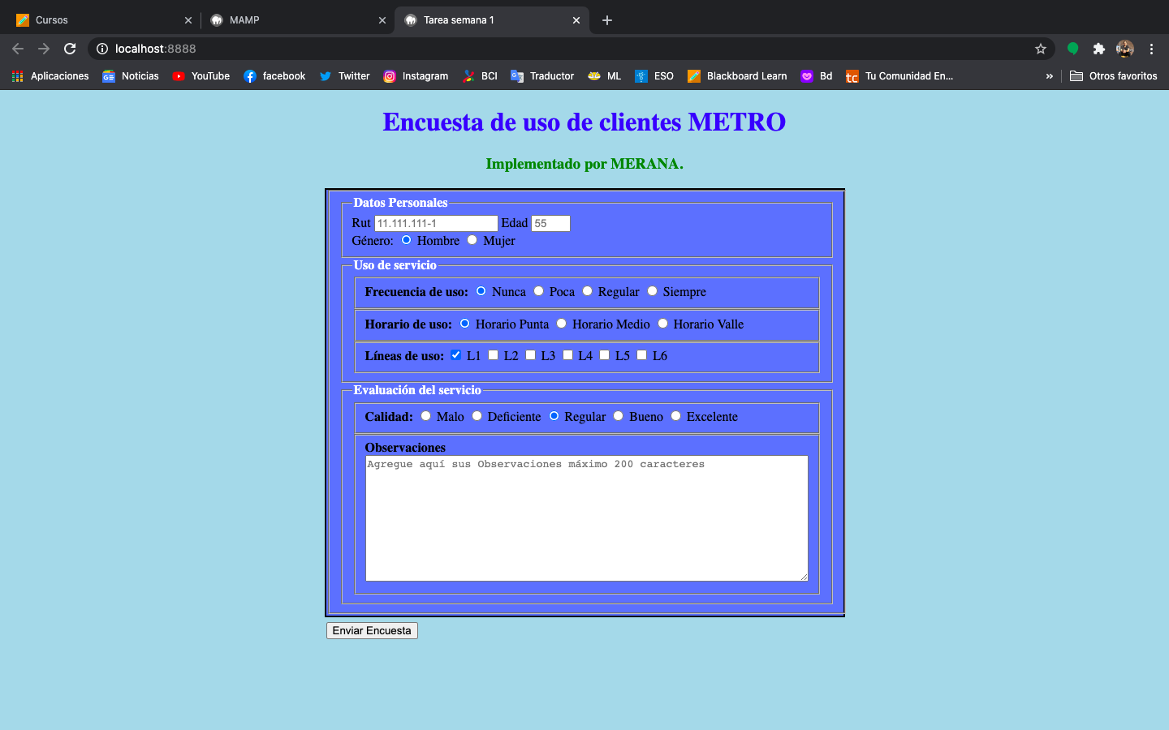

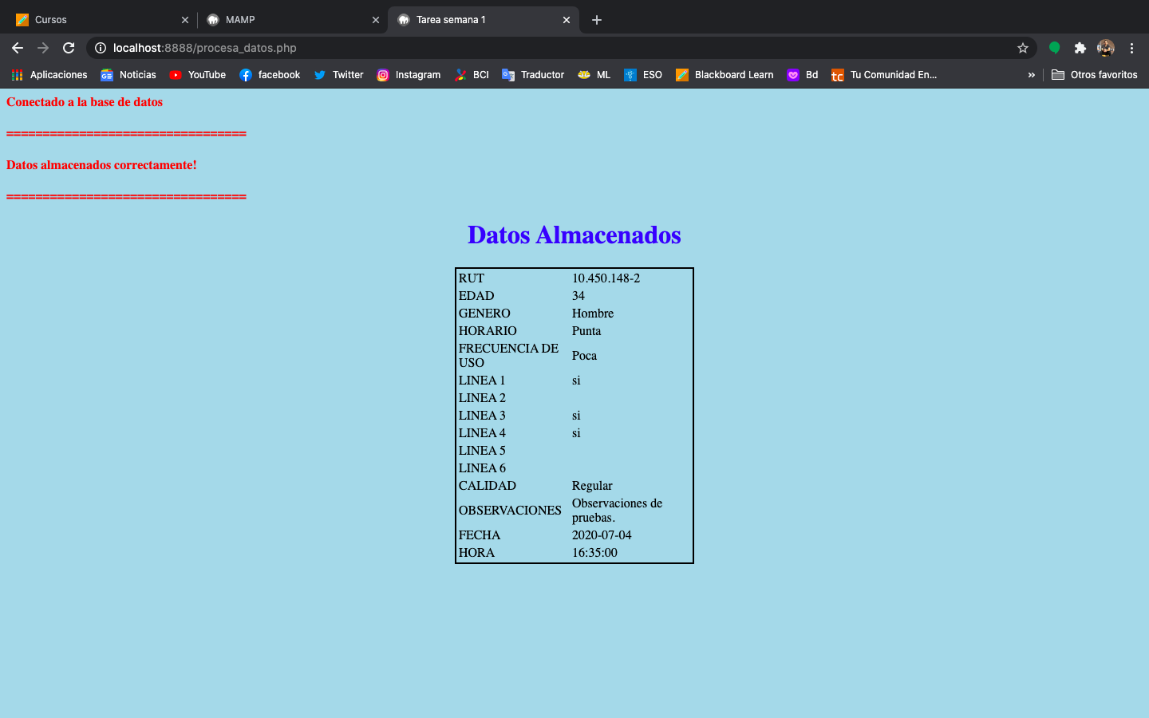

i) Se eliminará el mensaje “Implementado por MERANA “ de la parte superior y se agregará al pie de pagina alienado a la izquierda con color corporativo azul como muestra el siguiente código:

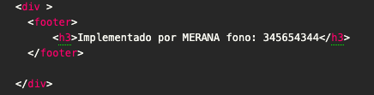

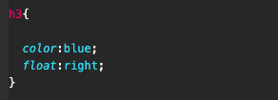

Y obtenemos el siguiente resultado:

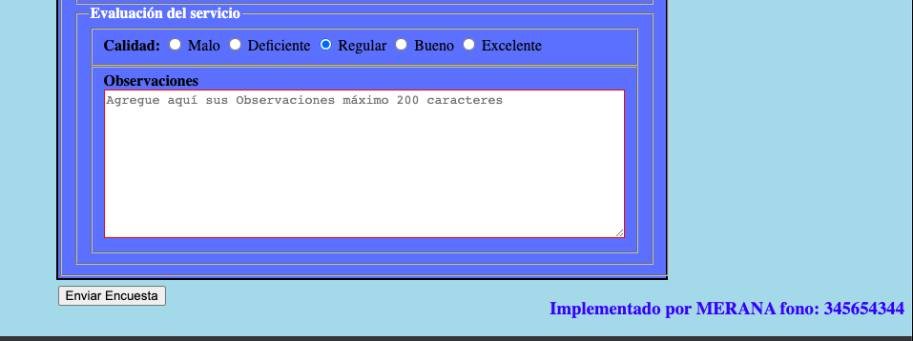

ii) Se agrega una imagen del logo del Metro y se línea para que quede centrada sobre el formulario con el siguiente código:

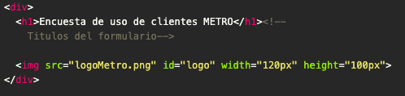

Y con el “id” se le dan los atributos de estilo:

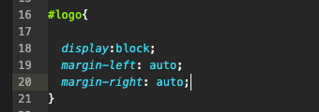

Y obtenemos el siguiente resultado:

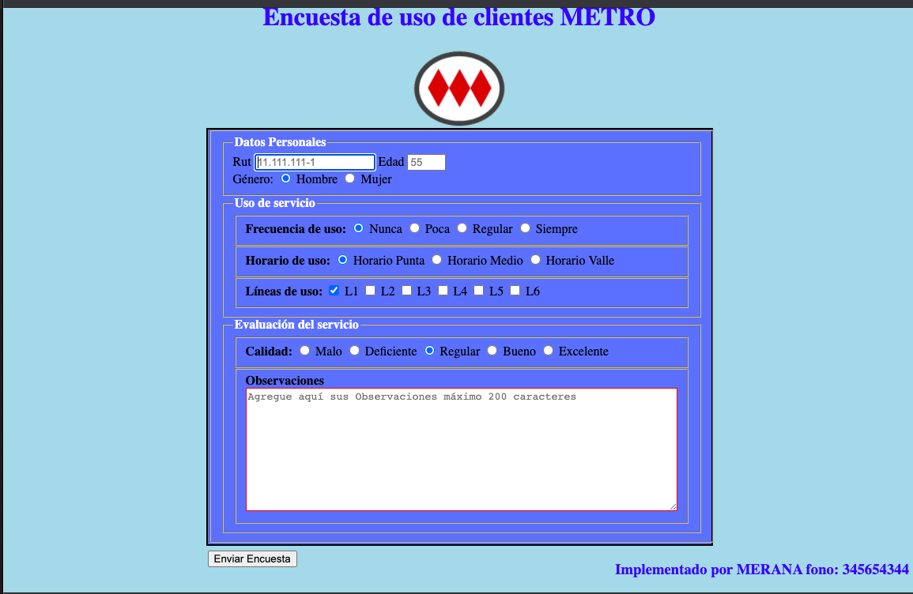

iii) Se cambia el color de fondo a verde claro para ajustarse al color corporativo quedando como sigue:

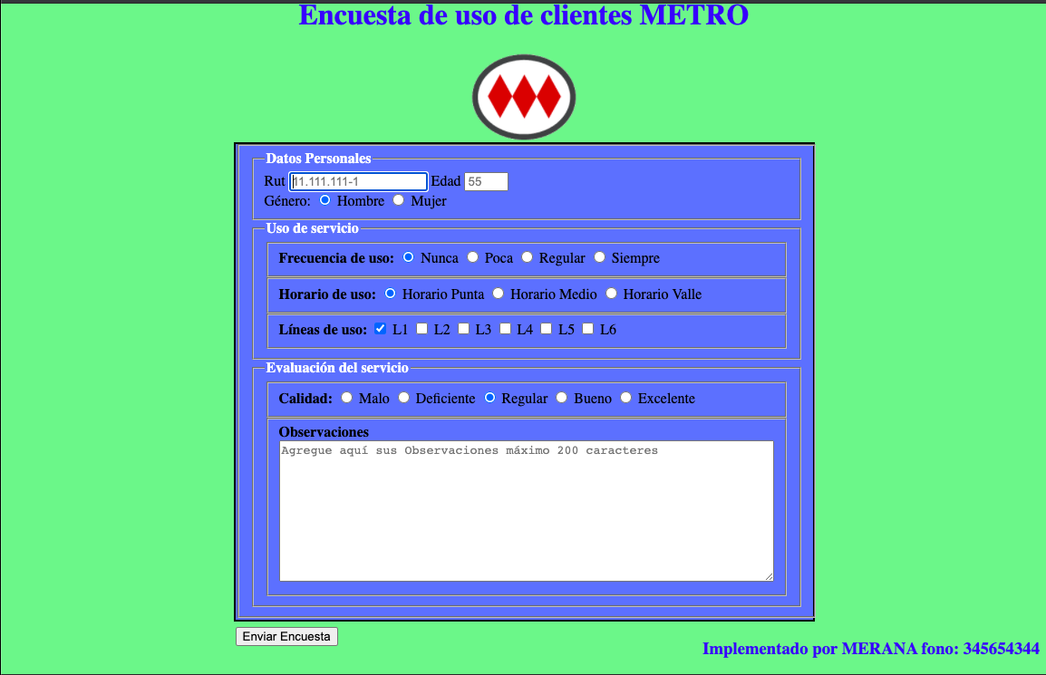

iii) La página de respuestas se ajusta para que también lleve el logo y el pié de página con el código siguiente:



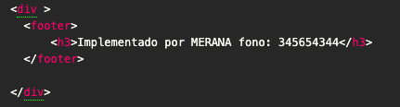

Quedando como sigue:

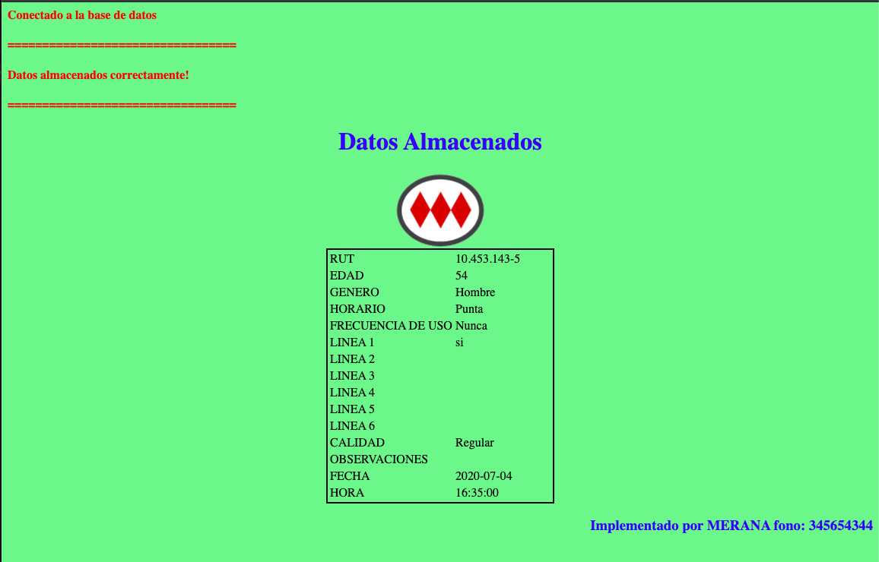

Se ajusta los mensajes de conexión y datos que estaban en rojo a color verde:



Quedando como sigue:

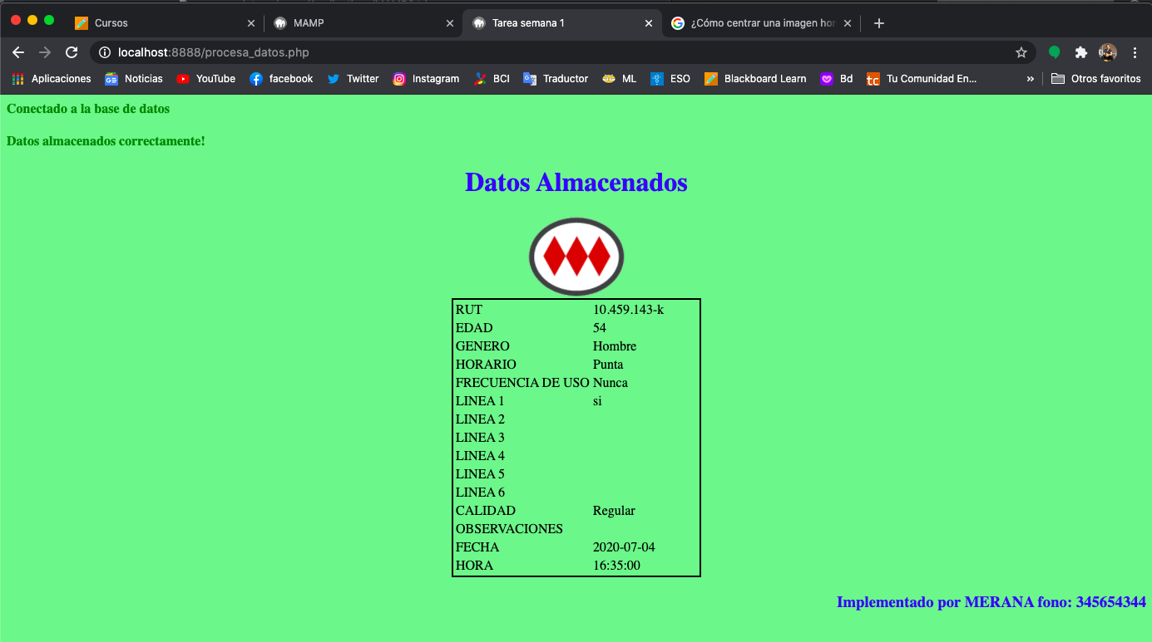

Con esto tendríamos terminado los detalles pequeños , utilizando todos los elementos aprendidos en estas 5 semanas , clases , selectores , atributos , formularios, tablas , Media Querys, Archivos CSS externo , inserción de imágenes , alineamientos de textos , colores y tamaños.

Finalmente la página quedo de la siguiente manera:

EN PC:

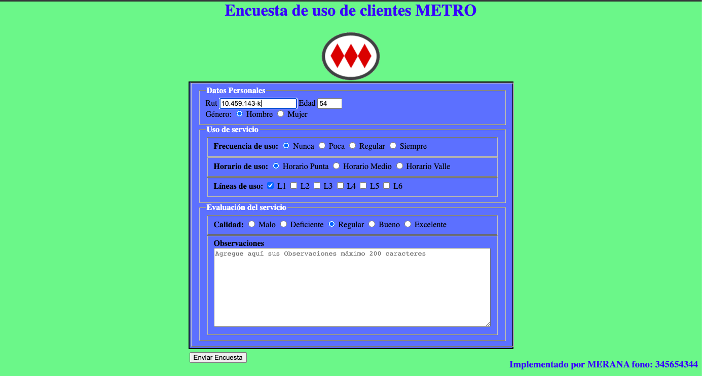



EN TABLET:

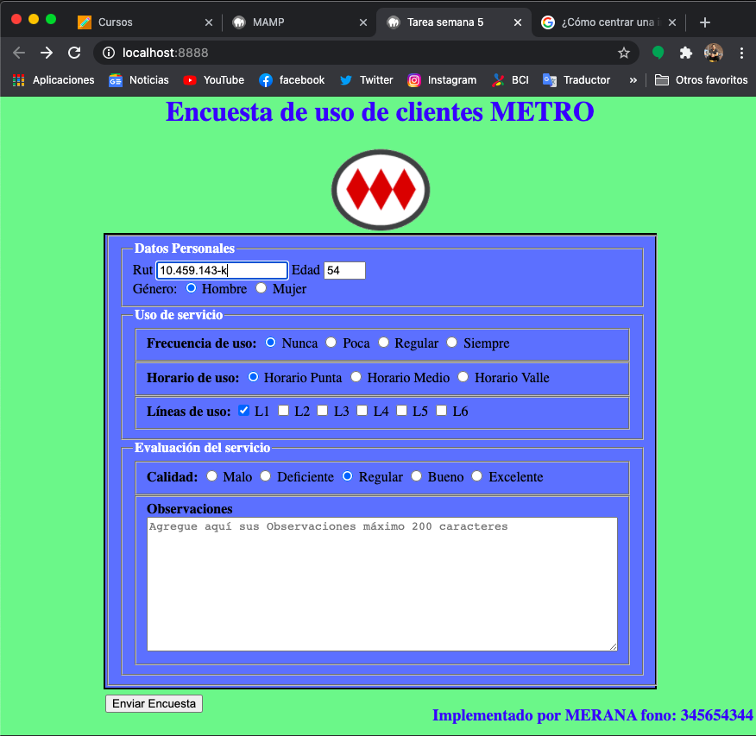

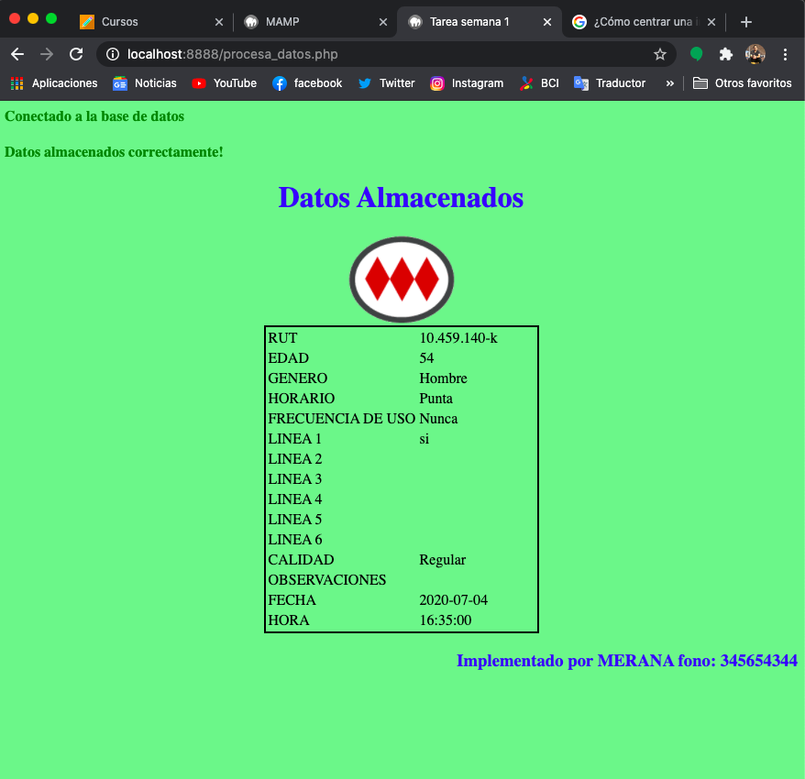

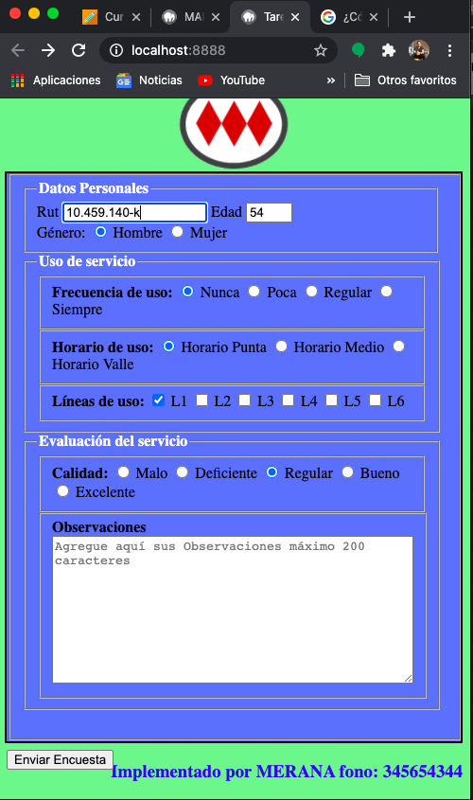En Teléfono:

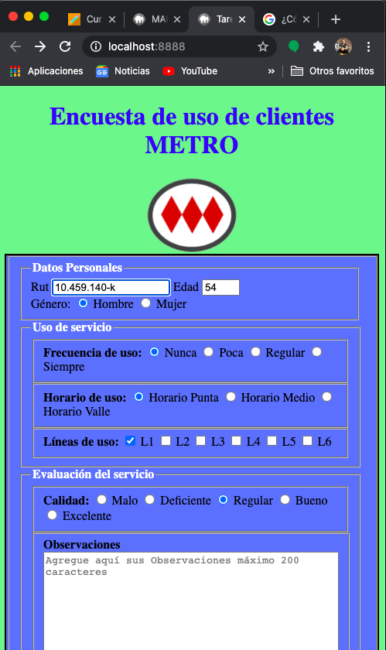

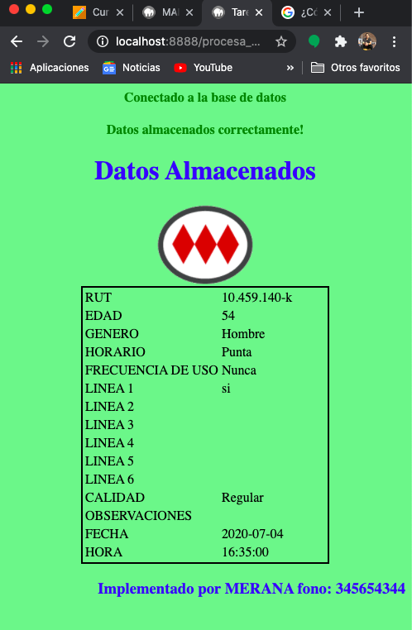

Bibliografía

IACC (2015). Hojas de estilo CSS II. Programación HTML II. Semana 5.